江阴职业技术学院教师培训总结及评价表
部 门 | 化纺系 | 姓 名 | 徐娜 | 性 别 |  | 女 |  | 出生年月 | 1984.4
所学专业 | 材料学 | 从事专业 | 高分子 | 职 称 |  | 讲师 |  | 职 务 | 无
培训主题 | 化工前沿技术及绿色化工培训
培训时间 | 2014年6月29日-2014年7月11日 |  |  |  | 培训地点 |  | 常州工业大学
培训类型 | □出国学习 □国培骨干培训 □国培顶岗实践 √省培骨干培训  □省培专业带头人培训 □高级访问学者 □高级访问工程师  □其它： 化工技术类专业教师培训
经费来源 | □培训专项经费 □资助项目经费 √上级资助经费 □其它
内容概要 | 绿色分离技术、现代分析技术、绿色能源、精馏塔的计算、职教教育理论等。
过程简介 | 6.29~7.2 理论学习（现代分离技术、绿色合成技术、Aspen软件在化工中的应用等）  7.3 现代仪器分析实习  7.4 职教教育理论学习  7.5~7.6 考察实践  7.7~7.9 理论学习（新材料研究进展、清洁生产工艺）  7.10 拓展训练、团队活动  7.11 考试、座谈交流及颁发结业证书
亮点特色 | 围绕一些新技术和前言分析设备的介绍，让我们了解了相关测试手段及行业的最新研究状况。
主要收获 | 1、分离技术的研究背景、主要的分离机理以及分离技术的主要应用。涉及到了分离膜材料。 主要分为3个分离机理：有孔膜的筛分机理；无孔膜的溶解、扩散机理以及亲和吸附机理。  2、学习了现代分析技术的4种基本表征手段：紫外光谱；红外光谱；核磁共振谱以及质谱。现代分析技术的优点主要有样品量少，通常毫克级；灵敏度高，一般在PPM（1/1000000）以上；方便、快速等。  3、学习了绿色能源中的生物质能源，包括了生物质气化、生物质热解技术、生物质直接液化、生物燃料乙醇以及生物柴油几方面。其中，生物柴油我比较感兴趣。生物柴油是以生物质资源为原料加工而成的一种柴油(液体燃料)。利用废油脂制造生物柴油可以改善废油脂严重影响市容环境和市民生活，造成大面积的水体污染等问题。一般采用预酯化-酯交换两步法合成。
相关证书 | 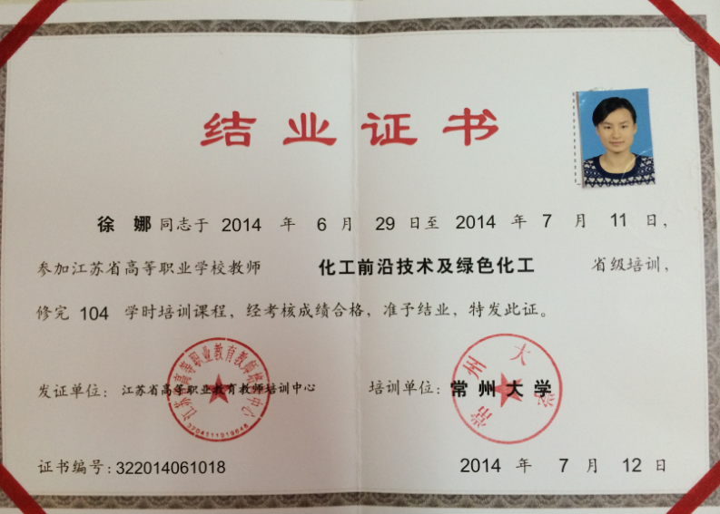
本人培训总体评价 | 这次培训，理论知识与专业实践及参观考察相结合，形式上比较丰富，知识内容也较为全面，授课的教授水平也较高，食宿安排方面也比较满意。本人在这段时间，也真正学到了一些相关专业技能及知识。
凡培训时间在两个月及以上，或学院承担费用在3000元以上者，须在所在部门作培训交流；凡培训时间在半年以上，或学院承担费用在5000元以上者，或出国学习者，须在科技处备案公开举办讲座1次，交流培训收获。交流须PPT,此表和交流PPT将在人事处网站公开展示。

